СПИСОК КАНДИДАТОВ
на должность ректора федерального государственного бюджетного образовательного учреждения
высшего образования «Чувашский государственный педагогический университет им. И. Я. Яковлева»
(выписка из протокола Аттестационной комиссии Министерства просвещения Российской Федерации от 24 мая 2023 года, протокол № ТВ-19/08пр)

№п/п |  | ФИО | Занимаемая должность, место работы | Образование | Ученая степень | Ученое звание | Год рождения
 | 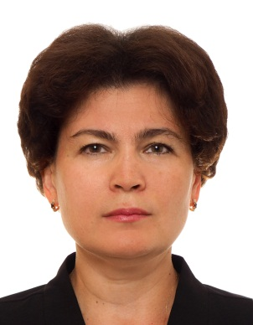 | ИЛЬИНА  Екатерина Анатольевна | декан факультета истории, филологии, управления  и права Чувашского государственного педагогического университета им. И. Я. Яковлева | Высшее | Кандидат экономических наук | Доцент | 1977
 | 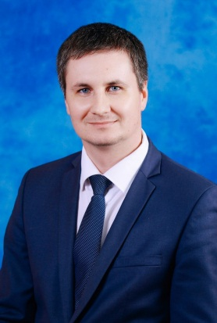 | КОЖАНОВ  Игорь Владимирович | проректор по научной  и инновационной работе Чувашского государственного педагогического университета им. И. Я. Яковлева | Высшее | Доктор педагогических наук | Доцент | 1983

